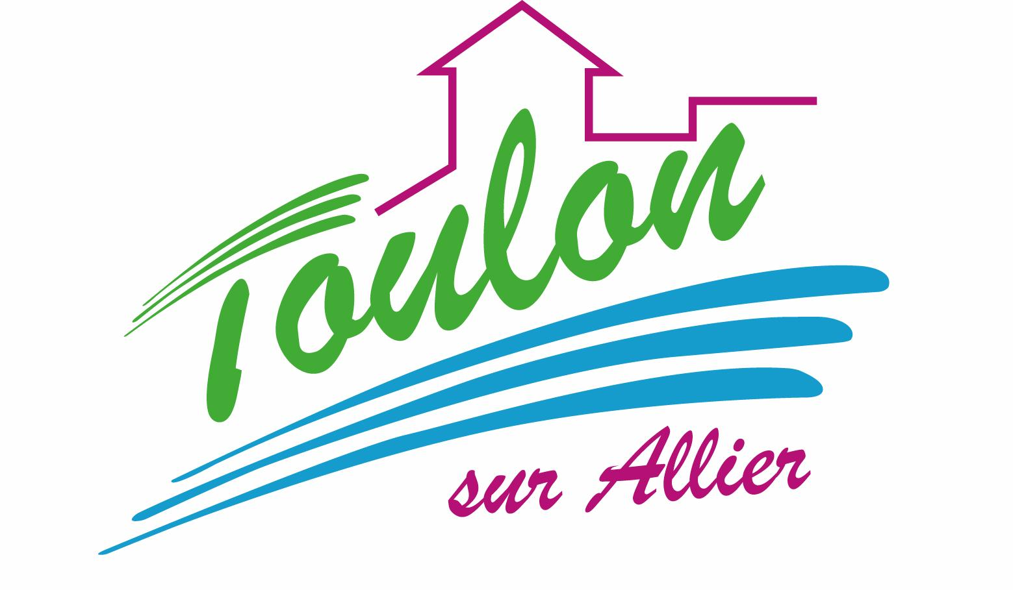


Semaine du 03 au 07 Avril 2017


Lundi 03 Avril 2017
Purée de carottes
Porc
Blédilacté
Compote de fruits

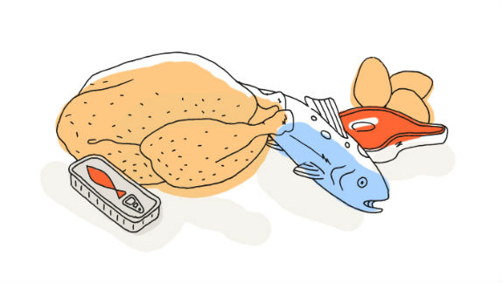
Mardi 04 Avril 2017
Purée de courgettes
Poulet
Blédilacté
Compote de fruits


Mercredi 05 Avril 2017
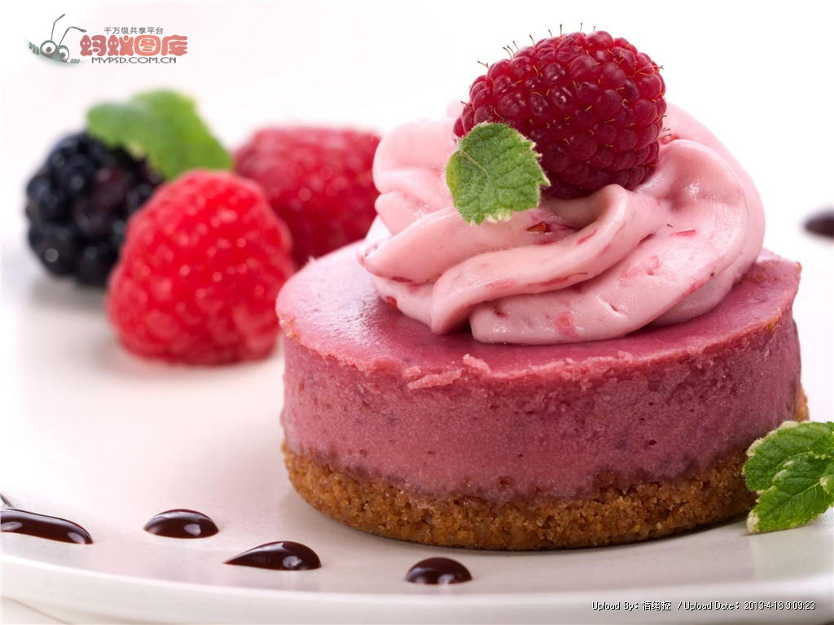
Purée de haricots verts
Jambon blanc
Blédilacté
Compote de fruits

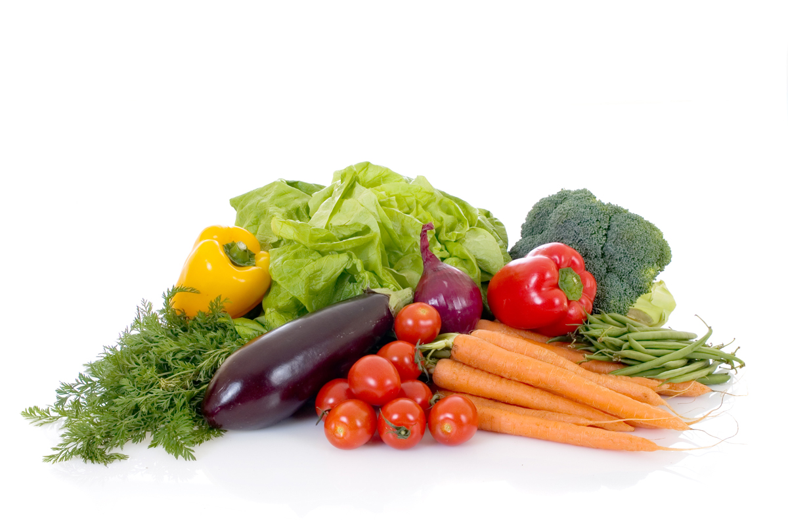
Jeudi 06 Avril 2017
Purée de navets
Porc
Blédilacté
Compote de fruits

Vendredi 07 Avril 2017
Purée de chou-fleur
Bon Appétit !!!
Cabillaud
Blédilacté
Compote de fruits

La Mairie se réserve le droit de modifier les menus en cas d’imprévu.
La viande de bœuf servie cette semaine est d’origine française

